
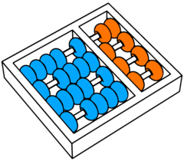

UNIVERSIDADE ESTADUAL DE CAMPINAS
INSTITUTO DE COMPUTAÇÃO

Relatório Técnico
2020 - Julho
The contents of this report are the sole responsibility of the authors.
O conteúdo deste relatório é de única responsabilidade dos autores.

Projeto 1: Pacman, uma abordagem com AI (complementação)

E. S .Ito (RA 159086)
L. Peres (RA265193)
T. E. Nazatto (RA074388)

Projeto 1 – Pacman com AI
Eduardo S. Ito1, Lucas Peres2, Thales E. Nazatto3
1 Instituto de Computação Universidade Estadual de Campinas (UNICAMP), Caixa Postal 6176
13083-970 Campinas-SP, Brasil
e159086@dac.unicamp.br
2 Instituto de Computação Universidade Estadual de Campinas (UNICAMP), Caixa Postal 6176
13083-970 Campinas-SP, Brasil
l265193@dac.unicamp.br (desistente)
3 Instituto de Computação Universidade Estadual de Campinas (UNICAMP), Caixa Postal 6176
13083-970 Campinas-SP, Brasil
t074388@dac.unicamp.br
Resumo. Este trabalho é um relatório complementar do Projeto 1 Pacman com AI, entregue no github https://github.com/edbkei/MO416AI. Reunião realizada no dia 18/06/2020 com a Professora Esther Luna Colombini indicou a necessidade de complementação de informações requeridas com mais variações dos cenários requeridos, melhor formulação do problema, explicar melhor sobre o custo individual, heurística, da comida do pacman, o fantasma está estranho, a avaliação entregue não ficou significativa e adicionar uma análise crítica mais detalhada. A entrega ficou para o final do curso.

Palavras-Chave: Pacman, AI, IA, heurística, busca local, fantasma, comida

Introdução
Este documento será uma complementação do relatório feito no Jupyter notebook https://github.com/edbkei/MO416AI/blob/master/Project1/mo416pacman.ipynb

Cobertura dos requisitos
  - [R1] 2 algoritmos de busca não-informada
Github já fornece um exemplo do depth first search (dfs) e um exemplo de Breath-First Search (bfs). Requisito coberto no notebook.
  - [R2] 2 algoritmos de busca informada (com 2 heurísticas diferentes)
Github já fornece um exemplo do A* e Greedy Best First Search (gbfs) com a heurística Euclidean e Manhattan. Mais variações podem ser vistas no Capítulo Tabela de Desempenho.
  - [R3] 1 algoritmo de busca local
Github já fornece um exemplo de Busca local Hill Climbing (hc). Requisito coberto no notebook.
  - [R4] Definir como o problema é modelado
O problema foi modelado da seguinte forma:
- Estado inicial. A estado inicial do pacman pode ser definida por meio da colocação da letra P em uma única posição qualquer no labirinto (defaultLayout.lay), não conflitando com a posição do muro (caractere %), da posição do fantasma (letra G) e com a comida (ponto .).
- Função Sucessora (ação). Gera um estado válido, para o pacman, que resulta da tentativa de executar 4 ações. A partir da posição atual, mover para a esquerda (Left), direita (Right), cima (Up) e para baixo (Down).
- Objetivo do teste. Verificar se o estado corrente corresponde à posição da comida.
- Objetivo. Comer a comida (representada por um ponto (.) colocada em qualquer posição no labirinto).
- Custo do encaminhamento. Cada passo custa 1. A somatória dos custos é denominado g(x).
A função sucessora pode mudar conforme o algoritmo utilizado.
Algoritmo | Descrição
Depth First Search | Não utiliza heurística. A cada estado extraído da pilha, avalia se o objetivo é atingido, expande-se o nó e avalia-se cada sucessor, se o sucessor não estiver na lista de percorridos, o próximo estado e a próxima ação referente ao sucessor são armazenados na pilha. Caso não haja sucessores, retorna-se ao próximo estado em espera. Esse processo continua até que se esvazie a pilha.
Breadth First Search | Não utiliza heurística. A cada estado extraído da fila, avalia se o objetivo é atingido, expande-se o nó e avalia-se cada sucessor, se o sucessor não estiver na lista de percorridos, o próximo estado e a próxima ação referente ao sucessor são armazenados na fila. Esse processo continua até que se esvazie a fila.
A Star (A*) | Pode ou não utilizar alguma das heurísticas. A cada estado extraído da fila, avalia se o objetivo é atingido expande-se o nó e avalia-se cada sucessor, incrementa-se o custo de sucessão com o próximo custo, se o sucessor estiver na lista de percorridos e se o custo de sucessão for menor que custo do próximo estado, atualiza-se o custo do próximo estado com o custo de sucessão e atualiza-se a fila com o próximo estado com sua prioridade, que é função do custo com a heurística (f(n) = g(n) + h(n), onde g é o custo para atingir cada nó e o h é o custo do para atingir o objetivo),. Esse processo continua até que se esvazie a fila.
Greedy Best First Search | Pode ou não utilizar alguma das heurísticas. Algoritmo similar ao A*, mas a função prioridade usa f(n) = h(n).
Hill Climbing | Não utiliza heurística. Desde a posição inicial, os próximos estados são obtidos de forma randômica, sem retrocesso.

  - [R5] Especificações e restrições da aplicação
As especificações e restrições são listadas abaixo.
- Fantasma (G). O fantasma fica em uma posição imóvel, mas ativa, i.e. pode comer o pacman e interromper o objetivo do pacman. A utilização estática do fantasma poderia deixar o jogo em posição de letargia e seria necessário um término forçado do jogo. É uma limitação do algoritmo de Berkeley.
- Comida. Apenas 1 comida será posta no labirinto, apesar de várias comidas possam ser colocadas.
  - [R6] Avaliar custo computacional dos algoritmos
Algoritmo | Descrição
Depth First Search | Complexidade do tempo Ο(b^{m}). Complexidade da memória Ο(bm). Apenas uma parte da ramificação fica armazenado na memória.
Breadth First Search | Complexidade do tempo e tempo Ο(b^{d+1}). Cada nó passado permanece na memória.
A Star (A*) | Ο(b^{d}). Custo da memória e do tempo.
Greedy Best First Search | Ο(bm). Baixo custo de pesquisa.
Hill Climbing | Melhor caso Ο(d), pior caso Ο(b^{d}). Custo baixo do uso da memória, como os nós não são mantidos na memória.
b é abrangência ou largura (breadth), d e o m são a profundidade (depth), definida pelas dimensões do labirinto.
  - [R7] Avaliar completude dos algoritmos

Algoritmo | Descrição
Depth First Search | Completo. Sempre encontra o objetivo (a comida)
Breadth First Search | Completo. Sempre encontra o objetivo (a comida)
A Star (A*) | Completo. Sempre encontra o objetivo (a comida)
Greedy Best First Search | Completo. Sempre encontra o objetivo (a comida)
Hill Climbing | Completo. Sempre encontra o objetivo (a comida)
OBS: Sempre encontra o objetivo, desde que não seja interrompido pelo fantasma.
  - [R8] Avaliar otimalidade dos algoritmos
Algoritmo | Descrição
Depth First Search | Não ótimo.
Breadth First Search | Ótimo.
A Star (A*) | Ótimo. Minimiza o custo quando a heurística é aplicada.
Greedy Best First Search | Não ótimo. Minimiza o custo quando a heurística é aplicada
Hill Climbing | Não ótimo. Nem sempre retorna caminhos com menores custos.

  - [R9] Definir o tamanho e formato do labirinto
O labirinto é definido no arquivo defaultLayout.lay e é uma matriz de 28x31, da seguinte forma. (outras formas são possíveis). % é o muro, G é o fantasma, o P é o pacman e o ponto (.) é a comida.

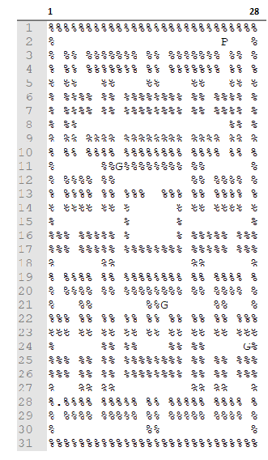
O layout hardLayout.lay também foi testada. Aumentou o nível de dificuldade do pacman para comer a comida, que está em uma posição distinta do defaultLayout.lay
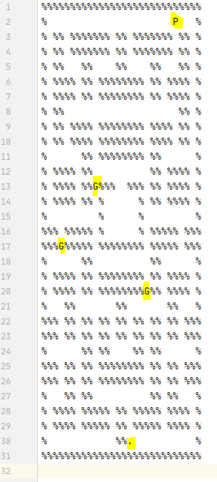
Apesar de não requerido, será testado um layout com muitas comidas, o manyfoodsLayout.lay.
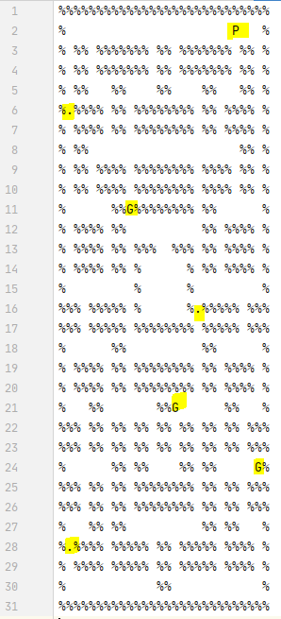
O fuzzyLayout.lay inverte totalmente o posicionamento do pacman, da comida e dos fantasmas.
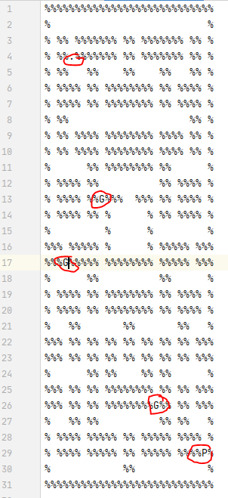
O layout mediumLayout.lay é fornecido com o labirinto reduzido com 36x18.
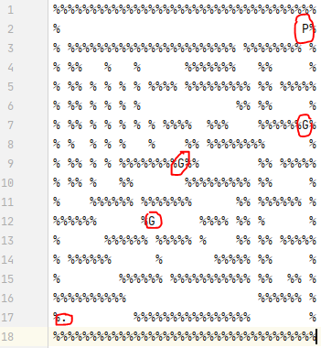
  - [R10] Definir uma posição final de parada
Pode ser definida aleatoriamente no layout onde ficará a comida (ponto). Vide requisito [R9].
  - [R11] Definir as posições de 3 fantasmas (que serão estáticos)
Pode ser definida aleatoriamente no layout. Vide requisito [R9].
  - [R12] Definir a posição inicial do Pacman
Pode ser definida aleatoriamente no layout. Vide requisito [R9]
  - [R13] Especificar representação dos estados
esquerda (Left), direita (Right), cima (Up) e baixo (Down)
  - [R14] Especificar as ações realizadas
Vetor de estados. Vide exemplo no Jupyter notebook.
  - [R15] Especificar o teste realizado para se chegar ao objetivo
Em cada posição corrente, verifica-se a posição do objetivo (da comida). Todos os testes estão listados na tabela de desempenho.
  - [R16] Especificar o custo g(x) do caminho percorrido
Vide tabela de desempenho.
  - [R17] Especificar as heurísticas utilizadas

As seguintes heurísticas foram utilizadas:
Heurística euclidiana. Distância cartesiana entre a posição corrente do pacman e a posição do objetivo final (a comida).
Heurística Manhattan. Distância modular entre a posição corrente do pacman e a posição do objetivo final (a comida).
Apenas utilizadas nos algoritmos A* e gbfs da busca informada.

  - [R18] A posição inicial do Pac-man pode variar de acordo com o problema
Pode ser definida aleatoriamente no layout. Vida exemplo na tabela de desempenho. Também vide no requisito [R9].
  - [R19] A posição final de parada pode variar de acordo com o problema
Pode ser definida aleatoriamente no layout, onde ficará a comida. A posição final pode não ser atingida, caso o pacman seja comido por algum fantasma, ou trave no meio do caminho.
  - [R20] Discretização dos estados (tamanho e configuração do labirinto)
O labirinto pode ser configurado de forma livre, o algoritmo de Berkeley, assim o permite. Utilizamos uma matriz 28x31 para o layout default, hard, many foods e fuzzy. Os estados onde o pacman pode percorrer são aquelas posições em branco, i.e. aquelas que não tem os caracteres %(muro), G(fantasma). A comida é representada por um ponto (.) e é o estado final. Foi testado também labirinto médium com dimensões 36x18, sem perda de qualidade.

Portanto, o número de estados está limitado à dimensão do layout. O estado é representado por uma posição dentro da matriz bidimensional.

Vide requisito [R9].
  - [R21] As posições dos fantasmas podem variar de acordo com o problema
Pode ser definida aleatoriamente no layout, onde se coloca a letra G (Ghost). Vide [R9]

  - [R22] A busca não será online. O problema é completamente observável e determinístico
A lista de encaminhamento (sequência de ações South, North, West, East, ...) é fornecida pelo algoritmo de busca e é utilizada na interface gráfica, na etapa seguinte.

Tabela de desempenho
A seguinte tabela de desempenho procura detalhar os casos de uso.

Busca | heurística | Posição inicial do pacman | Posição dos fantasmas | Posição da comida (objetivo) | No. Comi-da | Custo g(x) | Nós expan-didos | Tempo de execução (em s) | Layout | Conclusão do jogo
dfs | n.a. | (23, 29) | (9, 20), (15, 10), (26, 7) | (1, 3) | 1 | 72 | 79 | 0.0069 s | default | Ganha, não varia.
dfs | n.a. | (23, 29) | (3, 14), (9, 18), (18, 11) | (1, 15) | 1 | 126 | 157 | 0.01002 s | hard | Perde, não varia.
dfs | n.a. | (23, 29) | (9, 20), (15, 10), (26, 7) | (3, 1) (15,18) (25,1) | 3 | 127 | 200 | 0.0069 s | many foods | Perde, não varia.
dfs | n.a. | (26, 2) | (3, 14), (9, 18), (18, 5) | (27,4) | 1 | 135 | 205 | 0.02194 s | fuzzy | Perde, não varia.
dfs | n.a. | (34, 16) | (13, 6), (17, 9), (34, 11) | (1, 1) | 1 | 130 | 146 | 0.01096 s | medium | Ganha, não varia.
bfs | n.a. | (23, 29) | (9, 20), (15, 10), (26, 7) | (1, 3) | 1 | 48 | 336 | 0.0339 s | default | Ganha, não varia.
bfs | n.a. | (23, 29) | (3, 14), (9, 18), (18, 11) | (1, 15) | 1 | 36 | 267 | 0.01399 s | hard | Perde, não varia.
bfs | n.a. | (23, 29) | (9, 20), (15, 10), (26, 7) | (3, 1) (15,18) (25,1) | 3 | 19 | 93 | 0.00602 s | many foods | Trava, não varia.
bfs | n.a. | (26, 2) | (3, 14), (9, 18), (18, 5) | (27,4) | 1 | 47 | 328 | 0.03490 s | fuzzy | Ganha, não varia.
bfs | n.a. | (34, 16) | (13, 6), (17, 9), (34, 11) | (1, 1) | 1 | 68 | 269 | 0.02094 s | medium | Ganha, não varia.
A* | Null | (23, 29) | (9, 20), (15, 10), (26, 7) | (1, 3) | 1 | 48 | 336 | 0.04088 s | default | Ganha, não varia.
A* | Null | (23, 29) | (3, 14), (9, 18), (18, 11) | (1, 15) | 1 | 36 | 267 | 0.01795 s | hard | Perde, não varia.
A* | Null | (23, 29) | (9, 20), (15, 10), (26, 7) | (3, 1) (15,18) (25,1) | 3 | 19 | 93 | 0.00698 s | many foods | Trava, não varia.
A* | Null | (26, 2) | (3, 14), (9, 18), (18, 5) | (27,4) | 1 | 47 | 328 | 0.03889 s | fuzzy | Ganha, não varia.
A* | Null | (34, 16) | (13, 6), (17, 9), (34, 11) | (1, 1) | 1 | 68 | 269 | 0.02892 s | medium | Ganha, não varia.
A* | Manhattan | (23, 29) | (9, 20), (15, 10), (26, 7) | (1, 3) | 1 | 48 | 202 | 0.03091 s | default | Ganha, não varia.
A* | Manhattan | (23, 29) | (3, 14), (9, 18), (18, 11) | (1, 15) | 1 | 36 | 62 | 0.03091 s | hard | Perde, não varia.
A* | Manhattan | (23, 29) | (9, 20), (15, 10), (26, 7) | (3, 1) (15,18) (25,1) | 3 | 19 | 24 | 0.00398 s | many foods | Trava, não varia.
A* | Manhattan | (26, 2) | (3, 14), (9, 18), (18, 5) | (27,4) | 1 | 47 | 107 | 0.01595 s | fuzzy | Ganha, não varia.
A* | Manhattan | (34, 16) | (13, 6), (17, 9), (34, 11) | (1, 1) | 1 | 68 | 221 | 0.03091 s | medium | Ganha, não varia.
A* | Euclidean | (23, 29) | (9, 20), (15, 10), (26, 7) | (1, 3) | 1 | 48 | 263 | 0.02293 s | default | Ganha, não varia.
A* | Euclidean | (23, 29) | (3, 14), (9, 18), (18, 11) | (1, 15) | 1 | 36 | 101 | 0.01097 s | hard | Perde, não varia.
A* | Euclidean | (23, 29) | (9, 20), (15, 10), (26, 7) | (3, 1) (15,18) (25,1) | 3 | 19 | 27 | 0.01994 s | many food | Trava, não varia.
A* | Euclidean | (26, 2) | (3, 14), (9, 18), (18, 5) | (27,4) | 1 | 47 | 197 | 0.03790 s | fuzzy | Ganha, não varia.
A* | Euclidean | (34, 16) | (13, 6), (17, 9), (34, 11) | (1, 1) | 1 | 68 | 226 | 0.01994 s | medium | Ganha, não varia.
gbfs | Null | (23, 29) | (9, 20), (15, 10), (26, 7) | (1, 3) | 1 | 48 | 336 | 0.02194 s | default | Ganha, não varia.
gbfs | Null | (23, 29) | (3, 14), (9, 18), (18, 11) | (1, 15) | 1 | 36 | 267 | 0.01992 s | hard | Perde, não varia.
gbfs | Null | (26, 2) | (3, 14), (9, 18), (18, 5) | (27,4) | 1 | 47 | 328 | 0.04288 s | fuzzy | Ganha, não varia.
gbfs | Null | (34, 16) | (13, 6), (17, 9), (34, 11) | (1, 1) | 1 | 68 | 269 | 0.03291 s | medium | Ganha, não varia.
gbfs | Manhattan | (23, 29) | (9, 20), (15, 10), (26, 7) | (1, 3) | 1 | 52 | 61 | 0.00897 s | default | Ganha, não varia.
gbfs | Manhattan | (23, 29) | (3, 14), (9, 18), (18, 11) | (1, 15) | 1 | 36 | 36 | 0.00897 s | hard | Perde, não varia.
gbfs | Manhattan | (26, 2) | (3, 14), (9, 18), (18, 5) | (27,4) | 1 | 51 | 61 | 0.00897 s | fuzzy | Ganha, não varia.
gbfs | Manhattan | (34, 16) | (13, 6), (17, 9), (34, 11) | (1, 1) | 1 | 74 | 78 | 0.01096 s | medium | Perde, não varia.
gbfs | Euclidean | (23, 29) | (9, 20), (15, 10), (26, 7) | (1, 3) | 1 | 48 | 72 | 0.00797 s | default | Ganha, não varia.
gbfs | Euclidean | (23, 29) | (3, 14), (9, 18), (18, 11) | (1, 15) | 1 | 36 | 36 | 0.00398 s | hard | Perde, não varia.
gbfs | Euclidean | (26, 2) | (3, 14), (9, 18), (18, 5) | (27,4) | 1 | 47 | 55 | 0.00897 s | fuzzy | Ganha, não varia.
gbfs | Euclidean | (34, 16) | (13, 6), (17, 9), (34, 11) | (1, 1) | 1 | 152 | 159 | 0.01795 s | medium | Perde, não varia.
hcs | n.a. | (23, 29) | (9, 20), (15, 10), (26, 7) | (1, 3) | 1 | 52  58  64  64  70  76 | 130  66  232  630  1310  174 | 0.01297 s  0.00398 s  0.01562 s  0.03590 s  0.04986 s  0.01097 s | default | Perde, varia  Ganha, varia  Ganha, varia  Ganha, varia  Ganha, varia  Ganha, varia
hcs | n.a. | (23, 29) | (3, 14), (9, 18), (18, 11) | (1, 15) | 1 | 54  54  46  78  42  98 | 216  666  1402  346  800  3018 | 0.01168 s  0.01994 s  0.02493 s  0.01296 s  0.08776 s  0.06083 s | hard | Perde, varia  Ganha, varia  Ganha, varia  Perde, varia  Ganha, varia  Ganha, varia
hcs | n.a. | (23, 29) | (9, 20), (15, 10), (26, 7) | (1, 3) | 3 | 139  69  25  23  51  47 | 1697  967  679  247  257  1023 | 0.01156 s  0.06682 s  0.03789 s  0.01894 s  0.03690 s  0.04986 s | many foods | Perde, varia  Trava (comeu 2 em 3), varia  Trava (comeu 1 em 3), varia  Trava, (comeu 1 em 3), varia  Perde, varia  Trava, (comeu 1 em 3), varia
hcs | n.a. | (26, 2) | (3, 14), (9, 18), (18, 5) | (27,4) | 1 | 61  85  67  69  81  49 | 193  571  1391  409  1659  61 | 0.02593 s  0.03291 s  0.06283 s  0.03291 s  0.06980 s  0.00698 s | fuzzy | Ganha, varia  Perde, varia  Perde, varia  Perde, varia  Perde, varia  Ganha, varia
hcs | n.a. | (34, 16) | (13, 6), (17, 9), (34, 11) | (1, 1) | 1 | 150  70  68  74  162  76 | 1030  626  390  710  658  508 | 0.02593 s  0.02692 s  0.02692 s  0.03490 s  0.03989 s  0.03291 s | medium | Perde, varia  Ganha, varia  Ganha, varia  Perde, varia  Perde, varia  Perde, varia
n.a. não se aplica
Notação:
“ganha” significa que o Pacman atingiu o seu objetivo em comer a comida.
“perde” significa que o Pacman não atingiu o seu objetivo, foi comido por algum fantasma durante o percurso até o objetivo.
“trava” significa que o Pacman não atingiu o seu objetivo, foi travado durante o percurso até o objetivo.
“varia” significa que o Pacman variou o caminho percorrido até o objetivo, em várias rodadas.
“não varia” significa que o Pacman não variou o caminho percorrido até o objetivo, em várias rodadas.

Análise dos Casos
O posicionamento inicial do pacman no labirinto garante o seu fracasso (travar no meio do caminho ou deixar-se comer por algum fantasma) ou sucesso (comer a comida disposta em alguma localidade no labirinto) para os algoritmos dfs, bfs, A*, gbfs. Não é o caso do algoritmo hcs, cujo posicionamento inicial não garante o seu fracasso ou sucesso, visto que o encaminhamento ocorre de forma aleatória.
Foram testados o encaminhamento do pacman em encaminhamento favoráveis, com maiores chances de sucesso, com o layout default e fuzzy, e o layout hard e many foods com maiores chances de fracasso. As disposições do pacman, fantasmas, e comida foram colocadas em posições arbitrárias, em vários layouts. Estes layouts tem dimensões 28x31.
Foi também testado o layout medium, com dimensões 36x18, sem perda de qualidade dos movimentos do pacman.
Algoritmos que não alteram o percurso, como os casos de dfs, bfs, A* e gbfs ganham sempre desse que o percurso até a comida lhes forem favoráveis, sem passarem na posição de algum fantasma. O caso oposto também ocorre, se o percurso não lhes favorece, o pacman perde sempre.
No caso de se utilizar o layout many foods (3 comidas no layout), não há casos de sucesso do pacman, em nenhum algoritmo usado, pois não foi concebido para tratar de 3 objetivos.
Todos os algoritmos falharam na utilização do layout hard, exceto o hcs, que em alguns casos, obteve sucesso.
Levando em conta apenas o uso do layout default, foram observados os seguintes comportamentos:
- No caso de busca não informada, o algoritmo dfs teve o melhor desempenho de execução, nós expandidos de 79 e tempo de execução de 0.0069s, contra bfs, que expandiu 336 nós e tempo de processamento de 0.0339 s. Mas o melhor custo foi a do bfs com custo de 48 contra 79 do dfs.
- No caso da busca informada, os algoritmos que obtiveram o custo 48, que é o benchmark, foram gbfs com heurística Euclidean e nula, A* com heurística Euclidean e nula. O menor tempo de execução, benchmark, foi atingido pelo algoritmo gbfs com heurística Euclidean, com tempo de execução 0.00797s.
- No caso da busca local, o hcs eventualmente pode atingir o objetivo com um tempo de execução e tempo de execução razoável (com o menor custo observado de 58, 66 nós expandidos e tempo de execução 0.00398 s). Desempenho muito próximo do benchmark atingido pelo algoritmo gbfs com heurística Euclidean.

Conclusão
A maneira de como layout é elaborado pode definir o sucesso ou fracasso do pacman em atingir o objetivo.
Em todos os algoritmos propostos, o pacman conseguiu evitar o muro mas não conseguiu evitar os fantasmas. Não houve nenhum requisito para desviar dos fantasmas e como tal não foi implementado.
Os algoritmos tem desempenhos pobres para tratar de múltiplas comidas. Todas falham. Apenas uma comida é possível pois foi a proposição inicial da equipe.
Todos os algoritmos com busca informada, com heurística ou não, obtiverem melhores custos, mesmo com expansão variadas de nós e tempos de execução distintos, até o objetivo em comparação aos algoritmos de busca não informada, e também em relação à busca local.
A heurística garante o melhor custo até o objetivo, mas não garante o melhor tempo de execução.
A heurística Manhattan, tanto no A* como no gbfs, se mostra um pouco melhor critério de desempenho (menos nós expandidos e menos tempo de execução) do que a Euclidian. Mas esta obtém melhor custo.
No caso do Hill Climbing Search, há casos de sucessos e fracassos mesmo no layout mais difícil, porque há variação do caminho de forma aleatória desde a posição de início. O mesmo, eventualmente, pode atingir o objetivo com um bom tempo de execução e custo, mas não garante o mesmo desempenho em todos os jogos.
O algoritmo aqui proposto permite labirintos com dimensões distintas, sem perda da qualidade do jogo. Sempre o objetivo é atingido, desde que não seja impedido por um fantasma no meio do percurso até o objetivo.

Referências

[R1] Projeto 1 – Pacman com AI. Entrega github. https://github.com/edbkei/MO416AI

